Сабақ тақырыбы: | Менің көйлегім жаңа.
Сыныбы: | 2
Оқу бағдарламасына сәйкес оқу мақсаты | 2.1.1.1 ауызша тәл және тыңдау –көру материалын тыңдау  және қарапайым сөйлемдерді түсініп қайталау.
Оқу бағдарламасына сәйкес оқу мақсаты | 2.2.6.1. салыстыру негізінде ақпарат, кейәпкер, оқиға туралықарапайым ой-пікірін (мен.. ойлаймын, мен... санаймын)айту.
Оқу бағдарламасына сәйкес оқу мақсаты | 2.5.1.2.сөйлеу барысында көптік/тәуелдік/жіктік/септік жалғауларын қолдану.
Сабақтың мақсаттары | Барлығы: қарапайым сөйлемдерді түсініп қайталайды.
 | Көбі: сөйлеу барысында көптік, тәуелдік, жіктік, септік жалғауларын қолданады.
 | Кейбір: салыстыру негізінде ақпарат, кейіпкер, оқиға туралы қарапайым ой-пікірін айтады.
Күтілетін нәтиже | Жаңа заттық , сапалық атауларды қатыстырып сөйлемдер құрай алады, киім-кешек атауларын сипаттайды.
Жаңа сөздер | Жейде, шалбар, бәтеңке, көйлек, жаңа, ескі.
Сабақта қолданылатын материалдар: | Түрлі-түсті суреттер, интерактивті тақта кестелер, слайдтар, желімқағаздар (стикерлер)
Оқыту әдістері: | «Шаттық шеңбері»тренингі, түсіндіру,сипаттау,сұрақ-жауап, дидактикалық ойын, «Білгім келеді», «Кім жылдам?» тәсілі жұптық жұмыс, топтық жұмыс, сергіту жаттығуы, «Ойлан, тап»стратегиясы, «Бағдаршам» әдісі
Дереккөздері: | Әдістемелік құрал,дидактикалық материалдар, сөздік.

Веденовка орта мектебі Мұғалім: Утегенова Г.К.
Тапсырмалар:
Сабақ барысындағы мұғалім мен оқушының іс –әрекеті:
Тапсырма | Мұғалімнің іс-әрекеті | Оқушының іс-әрекеті
Оқушыларға психологиялық ахуал туғызу | Мұғалім оқушылардың «Шаттық шеңберіне»  тұрғызып,өлең жолдарын оқу:  Бәрі жақсы баланың,  Тілін алған ананың.  Бәрі жақсы баланың,  «Беске»оқыған сабағын. | Мұғалімммен бірге қайталайды.  Бір- біріне жақсы тілектер айтады.Қайырлы күн, достым!Әр күнін сәттілікке толсын.
Өткен сабақты тексеру | Үй тапсырмасын тексеру.  Кемшіліктерді анықтау,түзету,бағалау. | Үй тапсырмасын айтады, тақырып бойынша сұрақтарға жауап береді.
I Қызығушылықты ояту | «Ойлан, тап!» стратегиясы бойынша алдын-ала тірек сөздерді(жейде, кітап, көйлек, үстел, орамал, дәптер, т.б) тақтаға іліп қоямын.  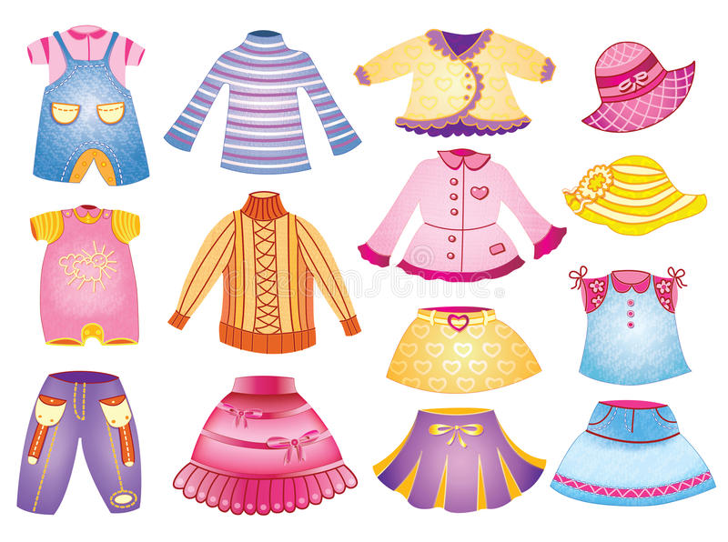 | Тірек суреттерді қолдану арқылы тақырыпқа қатысты сөзді табады.
II Мағынаны тану  «Кім жылдам?»  тәсілі  Жұптық жұмыс.  Топтық жұмыс. | - Сөздікпен жұмыс.  А) интерактивті тақта арқылы жаңа сөздермен таныстыру аудармасын айту. Оларды оқу, оқушыларға қайталату.  Жейде-рубашка  Шалбар-брюки  Бәтеңке- батинки  Көйлек-платье  Жаңа-новый  Ескі-старый | Тыңдалым, Оқылым.  Жаңа сөздерді тыңдайды, қайталайды.
 | Ә) «Дұрыс айт!» айдарында берілген сөздерді дұрыс айтуға машықтандыру, бірнеше рет қайталап айтқызу.  Көйлек  Аяқкиім  Бәтеңке  Жаңа  ескі | Айтылым.Сөздерді дұрыс айтуға жаттығады, қайталайды.
 | 2.Мәтінмен жұмыс. Тыңдалым. Оқулықтағы мәтінді тыңдату, сөздердің мағынасын түсіндіру.  Ханзада ақ жейде, көк шалбар киеді. Ол қоңыр бәтеңке киеді. Ханзада –батыр. Ол Ханшаны жақсы көреді.  Ханша сары көйлек киеді. Оның көйлегі ұзын. Көйлегі әдемі. Ханша ақылды.  Олардың киімі таза. Тазалық-денсаулық кепілі. | Тыңдалым.Оқылым.Мәтінді  Мұқият тыңдайды , жаңа сөздерді қайталайды.  Жейде-рубашка  Шалбар-брюки  Бәтеңке- батинки  Көйлек-платье  Жаңа-новый  Ескі-старый
 | 3.Оқулықтағы тапсырмамен жұмыс. А) Айтылым.  1. Ханзада не киеді?  2. Ханзаданың жейдесі қандай?  3. Ханзаданың шалбары қандай?  4. Ханзаданың бәтеңкесі қандай?  5. Ханша не киді?  6. Ханшаның көйлегі қандай?  7. Олардың киімі қандай?  3- тапсырма.  Ескі, жаңа сөздерін қолданып диалог құраңдар.  -Көйлек қандай?  -  -Жейде қандай?  -  -Шалбар қандай?  -  -Бәтеңке қандай?  - | Айтылым.Сұрақтарға жауап береді, диалог құрайды.
 | 4. Сергіту сәті. «Не артық?» Ойынын ұйымдастыру. Тақтадағы суреттерге қарап , ненің артық екенін айтыңдар. Қай топ көп ұпай жинаса, сол топ жеңеді.  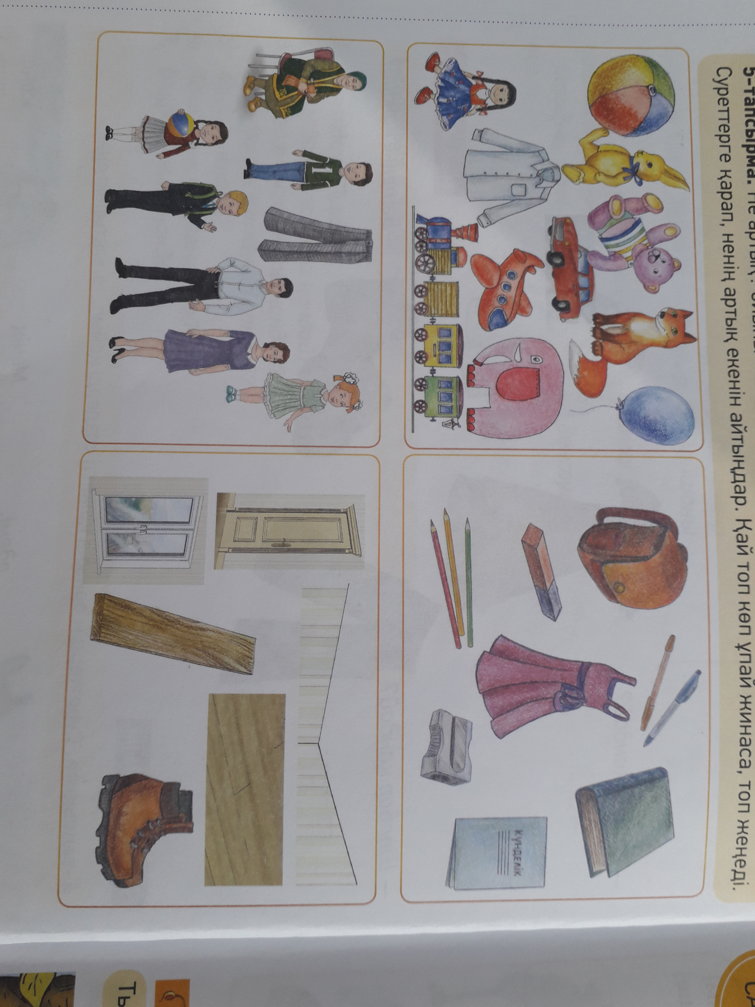 | Айтылым.Суреттерге қарап, ненің артық екенін айтады. Қай топ көп ұпай жинаса, сол топ жеңеді.
 | 5. «Білгенге маржан» айдарымен берілген жұмбақты оқиды.  Қолы бар,  Саусағы жоқ.  Мойны бар,  Басы жоқ .   | Тыңдалым. Айтылым. Жұмбақты тыңдайды, жауабын табады.
III. Ойтолғаныс | «Білгім келеді» тәсілі бойынша оқушыларға шалбар, көйлек, әдемі, жаңа, қызыл, сары, т.б. сөздер жазылған карточка таратамын. Сөздерді пайдалану кезінде мынадай сұрақтарға жауап берулерін сұраймын:  1.Бұл не?  2. Кімде бар?  3.Сен оны қолданасың ба? | Әр оқушы бір сөзден таңдап алады,сұрақтарға ауызша жауап береді. Мысалы: Әдемі сөзін көйлегіме байланыысты қолданамын(менің көйлегім әдемі) жақсы пайдаландым. Жиі қолданамын дап ойлаймын.
IV. Бекіту. | Ә) «Есте сақта!»айдарымен берілген сөйлемдерде керекті сөздерді қойып , талдату.  … көйлегім бар.  Сенің ….. бар.  …… жейдесі, бәтеңкесі бар.  Менің ….. жаңа……. Сенің бәтеңкең ескі.  Оның …… таза. | Сөйлемдерді талдайды, оқиды, жаңа сөздерді қайталайды.
V.Бағалау | ФБ.  Оқушылардың өзара бағалауы бойынша қорытынды баға қою. | «Бағдаршам» үлгісі бойынша өзін бағалайды.
VI.Үйге тапсырма | Оқулықтағы 4-тапсырманы орындату.
VII.Рефлексия | Стикерлер таратып беру. | Оқушылар сабақтан алған әсерлерін стикерлерге жазып, тақтаға ұнаған смайликтің жанына іледі.

